- pielikums
Iepirkuma nolikumam
(id. Nr. DU LHEI 20234-3)

Datums: __________

TEHNISKĀ SPECIFIKĀCIJA
iepirkumam “Zinātniski pētnieciskā kuģa pakalpojumi Latvijas Hidroekoloģijas institūtam zemūdens biotopu kartēšanas darbu izpildei”
(identifikācijas Nr. DU LHEI 2024-3).

Līguma priekšmets

Zinātniski pētnieciskā kuģa izmantošana projekta “Jūras aizsargājamo biotopu izpēte un nepieciešamā aizsardzības stāvokļa noteikšana Latvijas ekskluzīvajā ekonomiskajā zonā (EEZ)”(LIFE REEF)
Granta vienošanās Nr. LIFE19 NAT/LV/000973 darbu izpildei.

Pasūtītājs uzdod un Pretendents apņemas saskaņā ar Pasūtītāja prasībām veikt šādus uzdevumus:

1. Piedāvāt zinātniski pētniecisko kuģi lauka darbu izpildei Latvijas ūdeņos kopumā 20 dienām, kas sadalītas 4-6 dienu garos posmos laikā no 2024.gada 01.maija līdz 30.oktobrim.

2. Veicot uzdevumu, ņemt vērā šādus nosacījumus:

2.1. Reisa laikā Pasūtītājs veiks zemūdens dzīvotņu kartēšanu, filmēšanu un niršanas darbus šādās teritorijās:
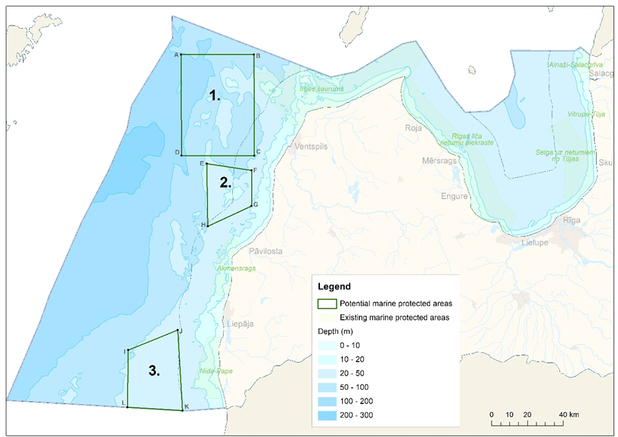

Laukumu stūru koordinātes

Id | vertice | lattitude | longitude | DMSLat | DMSLon
3 | I | 56,3348 | 20,1598 | 56º 20' 05" | 20º 09' 35"
3 | J | 56,4486 | 20,5972 | 56º 26' 55" | 20º 35' 50"
3 | K | 56,0456 | 20,6749 | 56º 02' 44" | 20º 40' 30"
3 | L | 56,0480 | 20,1802 | 56º 02' 53" | 20º 10' 49"
2 | E | 57,2905 | 20,7897 | 57º 17' 26" | 20º 47' 23"
2 | F | 57,2668 | 21,2067 | 57º 16' 01" | 21º 12' 24"
2 | G | 57,0882 | 21,2202 | 57º 05' 18" | 21º 13' 13"
2 | H | 56,9763 | 20,8252 | 56º 58' 35" | 20º 49' 31"
1 | A | 57,8319 | 20,4994 | 57º 49' 55" | 20º 29' 58"
1 | B | 57,8489 | 21,1838 | 57º 50' 56" | 21º 11' 02"
1 | C | 57,3411 | 21,2280 | 57º 20' 28" | 21º 13' 41"
1 | D | 57,3250 | 20,5517 | 57º 19' 30" | 20º 33' 06"

2.2. Reisa dienu skaits vienā reizē atkarīgs no prognozētajiem laika apstākļiem. Darbs jūrā iespējams tikai pie vēja ātruma zem 5m/s un viļņu augstuma zem 0,5m. Pasūtītājs vērojot laika prognozes 3 dienas pirms izbraukšanas jūrā informē kuģa kapteini par nepieciešamību doties reisā. Kuģa kapteinim jānodrošina iespēja sagatavot kuģi reisam atbilstošajā laika periodā un ierašanos tuvākajā ostā. Reisa dienas garums ir kalendārā diena (24 h). Zinātniskajam kuģim jābūt ar pietiekošu kapacitāti veikt 6 dienu reisu bez ieiešanas ostās resursu papildināšanai;
2.3. Zinātnieku uzkāpšana uz kuģa notiek izpētes teritorijai tuvākajā ostā – Liepājā vai Ventspilī. Kuģa dienas tiek apmaksātas skaitot no izbraukšanas laika no Liepājas vai Ventspils ostas līdz nokāpšanai no kuģa Liepājas vai Ventspils ostā.

2.4. Reisa laikā kuģis kursē pa noteiktu maršrutu apstājoties filmēšanai nepieciešamajās vietās Zinātniski pētnieciskajam kuģim jānodrošina sekojoši apstākļi: nakšņošana, ēdināšana 4 reizes dienā ar siltu uz kuģa gatavotu ēdienu- vismaz 13 cilvēku lielai zinātniskajai grupai;

2.5. Uz zinātniski pētnieciskā kuģa jābūt pieejamai 3 fāzu elektrībai niršanas balonu uzpildei. iespējai elektrisko kompresoru glabāt zem jumta, saldētavai bioloģisko paraugu uzglabāšanai/ vai iespējai pieslēgt saldētavu.

2.6. Ārvalstu zinātniski pētnieciskajam kuģim ir jābūt atļaujai veikt zinātnisko izpēti Latvijas ūdeņos vai jāsniedz pierādījumi par iespējām saņemt šo atļauju.

3. Jāiesniedz rakstiski apliecinājumi par iespējām nodrošināt Tehniskās specifikācijas 2.2-2.5 punktā minētos nosacījumus un apstākļus.

______________________________________________________________________
(pretendenta amatpersonas vai pilnvarotās personas amats, paraksts, tā atšifrējums)

TECHNICAL SPECIFICATION
for the procurement “Sientific research vessel services for the performance of underwater habitat mapping works of the Latvian Institute of Aquatic Ecology” (id. No. LHEI 2024-3).

Contract

Use of a research vessel for the project “Research of marine protected habitats in EEZ and determination of the necessary conservation status in Latvia” (LIFE REEF)
Grant agreement no. LIFE19 NAT / LV / 000973 for the execution of works.

The Customer assigns and the Applicants undertake to perform the following tasks in accordance with the Customer's requirements:

1. To offer the scientific research vessel for the field works in Latvian EEZ waters for a total of 20 days, divided into 4-6 day long periods from 01th of May to 30th of October 2024.

2. In performing the task, taking into account the following conditions:

  - During the voyage, the Customer will perform underwater habitat mapping, filming and diving works in the following areas (area coordinates are added):

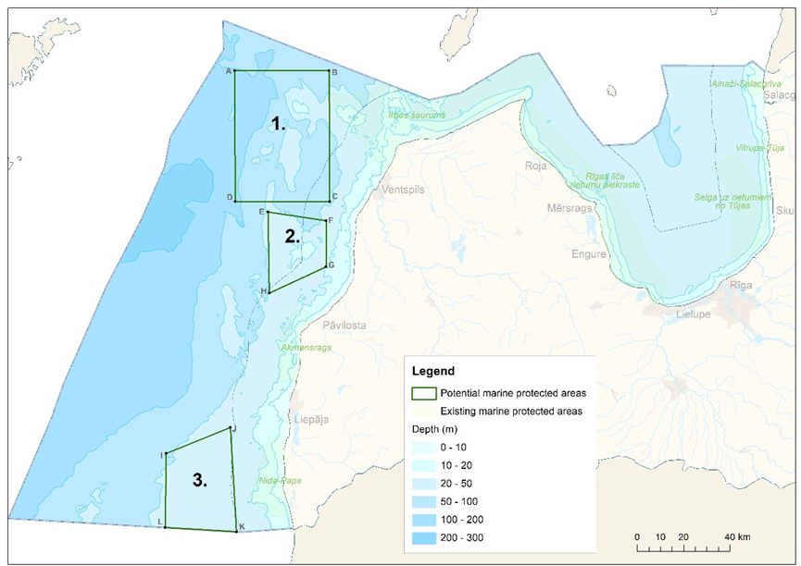

Id | vertice | lattitude | longitude | DMSLat | DMSLon
3 | I | 56,3348 | 20,1598 | 56º 20' 05" | 20º 09' 35"
3 | J | 56,4486 | 20,5972 | 56º 26' 55" | 20º 35' 50"
3 | K | 56,0456 | 20,6749 | 56º 02' 44" | 20º 40' 30"
3 | L | 56,0480 | 20,1802 | 56º 02' 53" | 20º 10' 49"
2 | E | 57,2905 | 20,7897 | 57º 17' 26" | 20º 47' 23"
2 | F | 57,2668 | 21,2067 | 57º 16' 01" | 21º 12' 24"
2 | G | 57,0882 | 21,2202 | 57º 05' 18" | 21º 13' 13"
2 | H | 56,9763 | 20,8252 | 56º 58' 35" | 20º 49' 31"
1 | A | 57,8319 | 20,4994 | 57º 49' 55" | 20º 29' 58"
1 | B | 57,8489 | 21,1838 | 57º 50' 56" | 21º 11' 02"
1 | C | 57,3411 | 21,2280 | 57º 20' 28" | 21º 13' 41"
1 | D | 57,3250 | 20,5517 | 57º 19' 30" | 20º 33' 06"

2.2. The number of trip days depends on the forecasted weather conditions. Work at sea is possible only at wind speed below 6m/s and wave height below 0.5m. According to weather forcasts Customer informs ship's captain of intention to start the cruise 3 days in advance. Ships captain coordinates the preparation of the ship for voyage and arrival in the nearesr port in due time. The length of the trip day is a calendar day (24 h). The scientific vessel must have sufficient capacity to carry out the 5-day voyage without entering the port;

  - Scientists board the Ship in nearest port- Liepāja or Ventspils. Voyage time is calculated and paid from the departure from Liepāja or Ventspils port till arrival in Liepāja or Ventspils port.

2.3. The research vessel must have the possibility to stay on anchor at 30m depth. During the voyage, the ship travels along a certain route, stopping at places necessary for underwater filming. The research vessel must provide the following conditions: accommodation, meals 4 times a day – for at least 13 person scientific group;

2.4. 3-phase electricity for refilling diving balloons must be available on board the research vessel as well as covered space for storing electric compressor. A freezer for the storage of biological samples should be available and / or the possibility to connect a freezer.

2.5. A foreign scientific research vessel must have a permit to perform scientific research in Latvian waters or provide evidence of the possibilities to obtain this permit.

3. Written confirmation of the ability to ensure the terms and conditions set out in points 2.2.-2.5. of the Technical Specification must be provided.

